Bài tập tình huống chương 5

Thực hiện

Nguyễn Đăng Khoa 0512175

# Bài 1: Quản lý đặt và giao hàng

1. Hãy vẽ mô hình thực thể - kết hợp cho ứng dụng trên.

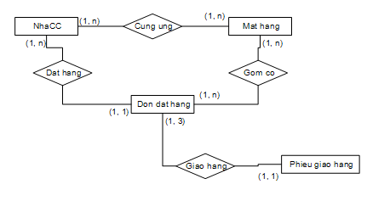

1. Hãy chuyển mô hình trên về mô hình quan hệ, xác định khóa cho từng quan hệ.

* NhaCungUng(MaNCC, Ten, DiaChi, DienThoai)
* DonDatHang(SoDonDatHang, NgayDatHang, GhiChu, SoMatHangCanDat, MaNCC, MaMatHang)
* GomCo(DonGia, SoLuong, MaMatHang, SoDonDatHang)
* PhieuGiaoHang(SoPhieuGiaoHang, NgayGiao, SoDonDatHang)
* MatHang(MaMatHang, TenHang, DonViTinh, QuyCach, SoLuongTon)

1. Liệt kê có phân loại tất cả các ràng buộc toàn vẹn nhận diện được.

* Ràng buộc khóa ngoại
  + DonDatHang: DonDatHang.MaNCC ⊆ NhaCungUng.MaNCC, DonDatHang.MaMatHang ⊆ MatHang.MaMatHang.
  + GomCo: GomCo.MaMatHang ⊆ MatHang.MaMatHang, GomCo.SoDonDatHang ⊆ DonDatHang. SoDonDatHang.
  + PhieuGiaoHang: PhieuGiaoHang.SoDonDatHang ⊆ DonDatHang. SoDonDatHang.

# Bài 2: Quản lý học viên

1. Hãy vẽ mô hình thực thể - kết hợp cho ứng dụng trên.

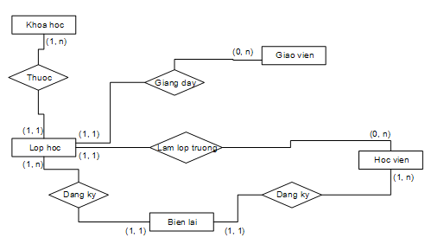

1. Hãy chuyển mô hình trên về mô hình quan hệ, xác định khóa cho từng quan hệ.

* GiaoVien(MaGiaoVien, HoTen, NgaySinh, DiaChi, DienThoai)
* BienLai(SoBienLai, DiemDatDuoc, XepLoai, SoTienNop, MaLop, MaHocVien)
* HocVien(MaHocVien, HoTen, NgaySinh, DiaChi, NgheNghiep)
* KhoaHoc(MaKhoaHoc, TenKhoaHoc, NgayBatDau, NgayKetThuc)
* LopHoc(MaLop, TenLop, SiSoDangKy, PhongHoc, MaHocVien, MaGiaoVien, MaKhoaHoc)

1. Liệt kê có phân loại tất cả các ràng buộc toàn vẹn nhận diện được.

* Ràng buộc khóa ngoại
  + BienLai: BienLai.MaLop ⊆ LopHoc.MaLop, BienLai.MaHocVien ⊆ HocVien.MaHocVien.
  + LopHoc: LopHoc.MaKhoaHoc ⊆ KhoaHoc.MaKhoaHoc, LopHoc.MaGiaoVien ⊆ GiaoVien.MaGiaoVien, LopHoc.MaHocVien ⊆ HocVien.MaHocVien.

# Bài 3: Quản lý đặt báo của khách hàng

1. Hãy vẽ mô hình thực thể - kết hợp cho ứng dụng trên.

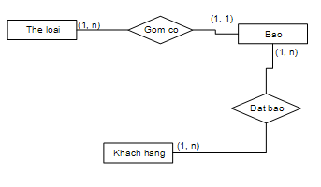

1. Hãy chuyển mô hình trên về mô hình quan hệ, xác định khóa cho từng quan hệ.

* TheLoai(MaTheLoai, TenTheLoai)
* Bao(MaBao, TenBao, HinhThuc, DonGiaKy, MaTheLoai)
* DatBao(SoKy, ThanhTien, NgayDat, MaBao, MaKH)
* KhachHang(MaKH, TenKH)

1. Liệt kê có phân loại tất cả các ràng buộc toàn vẹn nhận diện được.

* Ràng buộc khóa ngoại
  + Bao: Bao.MaTheLoai ⊆ TheLoai.MaTheLoai.
  + DatBao: DatBao.MaBao ⊆ Bao.MaBao, DatBao.MaKH ⊆ KhachHang. MaKH.

# Bài 4: Quản lý đăng ký chuyên đề

1. Hãy vẽ mô hình thực thể - kết hợp cho ứng dụng trên.

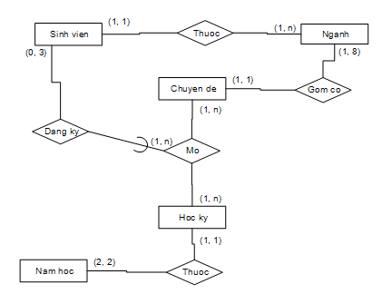

1. Hãy chuyển mô hình trên về mô hình quan hệ, xác định khóa cho từng quan hệ.

* SinhVien(MSSV, HoTen, Phai, NgaySinh, DiaChi, MaNganh)
* Nganh(MaNganh, TenNganh, SoChuyenDeToiDa, TongSVDaHoc)
* ChuyenDe(MaCD, TenCD, SoSVToiDa, MaNganh)
* NamHoc(MaNam, NamHoc)
* HocKy(MaHocKy, HocKy, MaNam)
* Mo(MaCD, MaHocKy)
* DangKy(MSSV, MaCD, MaHocKy)

1. Liệt kê có phân loại tất cả các ràng buộc toàn vẹn nhận diện được.

* Ràng buộc khóa ngoại
  + SinhVien: SinhVien.MaNganh ⊆ Nganh.MaNganh.
  + ChuyenDe: ChuyenDe.MaNganh ⊆ Nganh.MaNganh.
  + HocKy: HocKy.MaNam NamHoc.MaNam.
  + Mo: Mo.MaCD ⊆ ChuyenDe.MaCD, Mo.MaHocKy ⊆ HocKy.MaHocKy.
  + DangKy: DangKy.MSSV ⊆ SinhVien.MSSV, DangKy.MaCD ⊆ ChuyenDe.MaCD, DangKy.MaHocKy ⊆ HocKy.MaHocKy.

# Bài 5: Hệ thống quản lý cửa hàng nước giải khát

1. Lập mô hình quan niệm dữ liệu

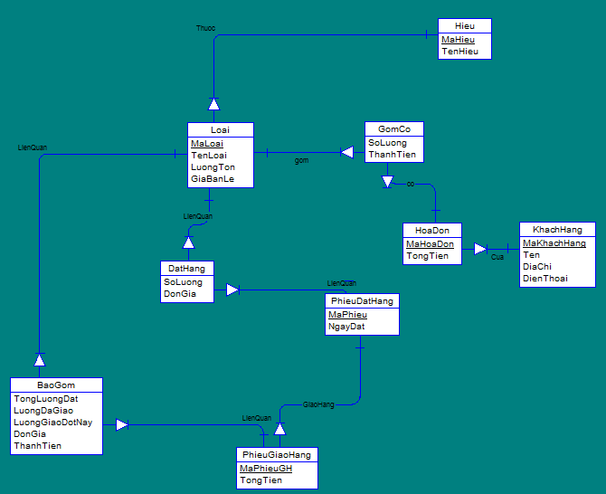

1. Chuyển mô hình dữ liệu mức quan niệm sang mô hình dữ liệu mức logic và mô tả các ràng buộc toàn vẹn.

# Bài 6: Quản lý cửa hàng bán sỉ

1. Lập mô hình quan niệm dữ liệu

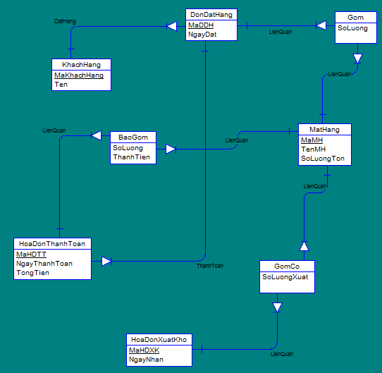

1. Chuyển mô hình dữ liệu mức quan niệm sang mô hình dữ liệu mức logic

# Bài 7: Quản lý bán hàng tại siêu thị

1. Lập mô hình quan niệm dữ liệu

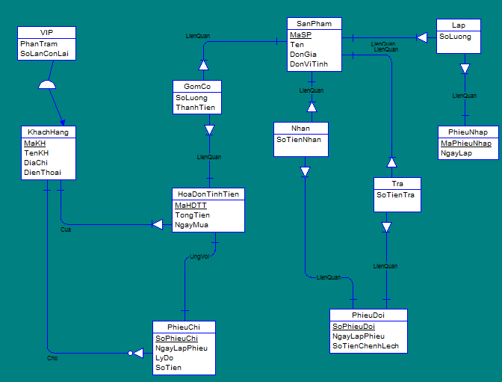

1. Lập mô hình dữ liệu mức logic, xác định các ràng buộc toàn vẹn